４年 | 16 | 直方体と立方体 | 組 番  名前（ ）
次の問いに答えましょう。
① 次の立方体のてん開図を組み立てます。 ② 次の図で、点アをもとにすると、○の位置は、
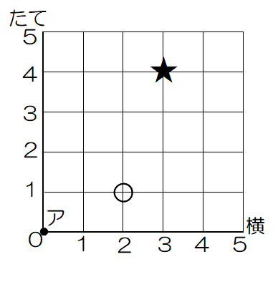
できあがった立方体で、㋐の面と平行な面と垂直 （横２、たて１）のように表せます。
な面をA～Eの記号ですべて答えましょう。 このとき、★の位置を
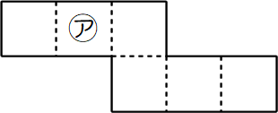
平行な面 表しましょう。
A
B
C
D
E
（ ）
垂直な面 （ ）
（ ）
わかなさんのクラスで、卒業する６年生へプレゼントをおくることになりました。
プレゼントを入れる箱について、わかなさんはこうじさんに相談をしています。
わかな
私は、右の絵のような１辺が３０cmの立方体の箱にプレゼントを入れて、リボンをかけたいと思っているのだけど、リボンはどのくらいの長さがいるかな？
390m³ですね。この情報をもとに、水の量を他の単位で表してみましょう。
上の面と下の面でリボンが交さしているよ。
こうじ
そうだね、リボンの結び目 のところは、だいだい８０ｃｍくらい必要だと思うよ。あとは、てん開図をかいてみたら長さもわかりそうだよね。

（１）わかなさんは、てん開図をかき、リボンのとおっているところに線を引くことで、リボンの長さを調べました。次のア～エには、リボンがとおっている線が正しくかけていないてん開図が1つあります。そのてん開図の記号に○をつけましょう。また、そのわけをかきましょう。
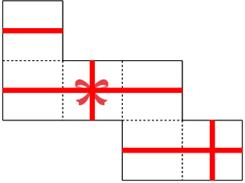
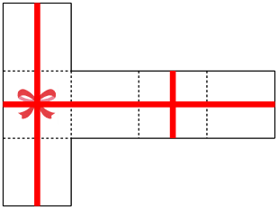
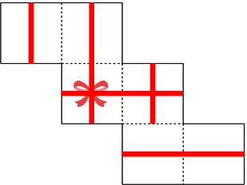
ア イ ウ エ
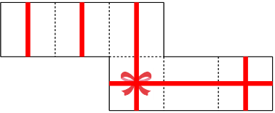

わけ

てん開図をかいたら、立方体のどの面もかならず１回リボンがとおることと、リボンがたてと横に交さする面が２つできることがわかりました。結び目の８０ｃｍを合わせれば、必要なリボンの長さがわかりそうです。

わかな

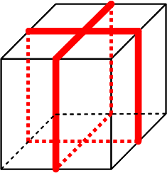
こうじ
ぼくは、見取図をかきました。見取図をみると、結び目から、リボンが２周し
ていることがわかりました。結び目の８０ｃｍを合わせれば、必要なリボンの長
さがわかりそうです。

（２）わかなさんと、こうじさんの考え方は、次の のどの式にあてはまるかア～ウからそれぞれ１つずつえらび、記号で答えましょう。
わかな
さんの式 （ ）
ア （３０×６）＋（３０×２）＋８０
イ （３０×８）＋８０
ウ （３０×４）×２＋８０
こうじ
さんの式 （ ）

